TIẾT 13
Hát: Mẹ đi vắng
Đọc nhạc
Trải nghiệm và khám phá: vận động theo tiếng trống
I.MỤC TIÊU
1. Phẩm chất
- HS yêu thích ca hát
- HS biết yêu quý , trân trọng tình cảm gia đình
2. Năng lực
- Thể hiện âm nhạc: Hs hát đúng cao độ, trường độ bài Mẹ đi vắng.Đọc nhạc đúng tên nốt, đúng cao độ một số mẫu âm với nốt Mi, Son, La.
- Cảm thụ và hiểu biết âm nhạc: Hs bước đầu cảm nhận về cao độ, trường độ
- Ứng dụng và sáng tạo: HS biết vận động cơ thể phù hợp với nhịp điệu bài hát Mẹ đi vắng.
-Học sinh khuyết tật : Dành thời gian tập hát và tương tác cho các em khuyết tật .
II.CHUẨN BỊ
- Chuẩn bị của GV
- Đàn phím điện tử.
- Động tác vận động phù hợp.
- Thực hành thuần thục các hoạt động trải nghiệm và khám phá.
- Chuẩn bị của HS
- Trống nhỏ, thanh phách, tambourine ,…
III.HOẠT ĐỘNG DẠY HỌC

THỜI GIAN | Hoạt động của GV | Hoạt động của HS
 | 1. Khởi động: (1p)  - Gọi 1-2 em lên hát bài Lung linh ngôi sao nhỏ ( kết hợp vận động hoặc gõ đệm).  - GV nhận xét – Tuyên dương các em.  2. Hoạt động cơ bản  Hoạt động 1. Hát : Mẹ đi vắng ( khoảng 20 phút)  a, Giới thiệu.  - Gv giới thiệu: bài hát Mẹ đi vắng nằm trong tập nhạc “ Cho con” xuất bản năm 1991. Giai điệu vui tươi kể về một bạn nhỏ chăm chỉ làm việc nhà giúp mẹ lúc mẹ vắng nhà.  Trịnh Công Sơn (1939 –2001) là một nhạc sĩ người Việt Nam. Ông còn được xem là một nhà thơ, một họa sĩ, một ca sĩ và một diễn viên không chuyên. Ông cũng viết nhạc cho thiếu nhi ,nhiều bài rất nổi tiếng như "Em là hoa hồng nhỏ", "Mẹ đi vắng", "Tiếng ve gọi hè", "Tuổi đời mênh mông", "Tết suối hồng"…  b, Dạy hát  - GV cho HS nghe bài hát mẫu (giáo viên hát; nghe và xem video mẫu hát theo nhiều hình thức đơn, tốp; học sinh hát mẫu…)  -GV hướng dẫn HS đồng thanh đọc lời ca.  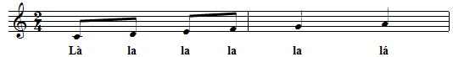-GV cho HS khởi động giọng hát theo mẫu âm  -GV chia bài hát làm 3 câu:  + Câu 1: Mẹ đi vắng…í a  +Câu 2: Con cầm …con hát  +Câu 3: Hát cho…với con  -GV đàn và hát mẫu từng câu một vài lần, hát nối tiếp các câu hát( theo lối móc xích)  -GV cho HS hát cả bài, kết hợp vỗ tay nhịp nhàng, thể hiện tình cảm vui tươi.  -GV nhận xét và sửa sai (nếu có).  c, Hát kết hợp gõ đệm theo nhịp  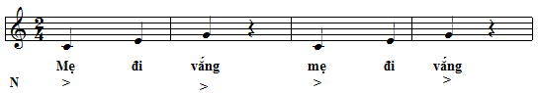-Gv làm mẫu sau đó hướng dẫn HS  d, Luyện tập  -GV cho HS trình bày bài hát theo nhóm,tổ hoặc cá nhân. ( kết hợp gõ đệm theo nhịp) | - Thực hiện.  - HS nghe.  - HS nghe.  - HS nghe và vận động theo cảm xúc  - Hs đọc lời ca theo hướng dẫn.  -Hs khởi động giọng  -Hs lắng nghe và ghi nhớ  -Hs tập hát theo hướng dẫn  - HS hát cả bài  -HS nhận xét, sữa sai ( Nếu có)  -Hs gõ đệm theo nhịp  -Hs trình bày bài hát theo nhóm, tổ ,cá nhân.( kết hợp gõ đệm theo nhịp)
 | Hoạt động 2. Đọc nhạc ( khoảng 6 phút)
 | - GV dùng nhạc cụ lấy cao độ chuẩn, hướng dẫn HS đọc cao độ ba nốt Mi, Son, La kết hợp thể hiện kí hiệu bàn tay  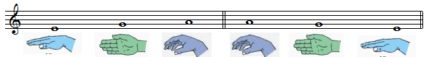  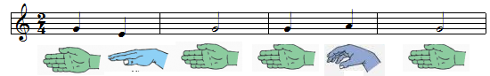-Gv hướng dẫn Hs luyện đọc nhạc các mẫu âm kết hợp thể hiện kí hiệu bàn tay  Mẫu 1  Mẫu 2  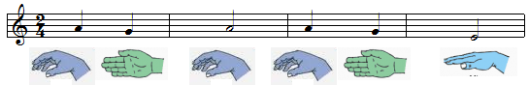  Mẫu 3  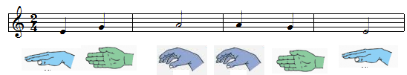  Mẫu 4  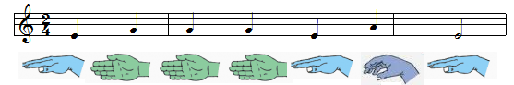  - GV yêu cầu HS quan sát kí hiệu bàn tay khi làm mẫu, sau đó cho HS đọc nối tiếp các mẫu âm như một bài tập đọc nhạc. ( bài tập mở, tùy vào đối tượng HS).  Trò chơi củng cố: HS xung phong làm kí hiệu bàn tay để các bạn đọc nhạc. | -Hs đọc nhạc theo hướng dẫn  -Hs quan sát và đọc nối tiếp các mẫu âm.  -Hs xung phong tham gia trò chơi.
 | Hoạt động 3. Trải nghiệm và khám phá: vận động theo tiếng trống ( khoảng 4 phút)
 | -Gv gõ trống và yêu cầu HS quan sát, lắng nghe, vận động phù hợp với nhịp điệu.  -Gv gọi Hs xung phong gõ trống để các bạn vận động.  3. Ứng dụng thực hành (2p)  - GV cho HS hát với nhạc đệm kết hợp vận động theo bài: Mẹ đi vắng.  - Cho hs vận động theo trống.  4.Củng cố, nối tiếp( 2 phút)  - Gv chốt lại mục tiêu của tiết học :  +Hát đúng cao độ , trường độ bài Mẹ đi vắng.  +Đọc đúng tên nốt, cao độ của nốt Mi, Son, La.  -Khen ngợi các em có ý thức tập luyện, hát hay, vận động tốt. |  | -Hs vận động theo hướng dẫn.  -Hs xung phong gõ trống.  - Thực hiện.  - Lắng nghe, ghi nhớ.

* ĐIỀU CHỈNH SAU TIẾT DẠY
-Học sinh khuyết tật : Dành thời gian tập hát và tương tác cho các em khuyết tật .
...............................................................................................................................................................................................................................................................................................................................................................................................................................................................

TIẾT 14
Ôn tập bài hát: Mẹ đi vắng
Những kiểu gõ đệm khi hát
Nghe nhạc: Sắp đến tết rồi
I.MỤC TIÊU
1. Phẩm chất
- HS yêu thích ca hát
- HS biết yêu quý gia đình
2. Năng lực
- Thể hiện âm nhạc: Hát đúng cao độ, trường độ bài: Mẹ đi vắng. Hát rõ lời và thuộc lời, biết hát kết hợp gõ đệm, vận động theo bài hát.
- Cảm thụ và hiểu biết âm nhạc:Biết vận động nhịp nhàng theo bài hát Sắp đến tết rồi, cảm nhận được niềm vui và hạnh phúc khi ở bên gia đình.
- Ứng dụng và sáng tạo âm nhạc: HS biết các kiểu gõ đệm khi hát.
-Học sinh khuyết tật : Dành thời gian tập hát và tương tác cho các em khuyết tật .
II.CHUẨN BỊ
- Chuẩn bị của GV
- Đàn phím điện tử.
- Động tác vận động phù hợp co bài Mẹ đi vắng và bài Sắp đến tết rồi.
- Thực hành thuần thục các hoạt động trải nghiệm và khám phá.
- Chuẩn bị của HS
- Trống nhỏ, thanh phách, tambourine .…
III.HOẠT ĐỘNG DẠY HỌC

THỜI GIAN | HOẠT ĐỘNG CỦA GIÁO VIÊN | HOẠT ĐỘNG CỦA HỌC SINH
 | - Khởi động: (1p)  - Kiểm tra sĩ số, ổn định chỗ ngồi,dụng cụ học tập của học sinh.  - Gọi 1 học sinh lên trình bày bài hát Mẹ đi vắng gõ theo nhịp điệu bài hát.  - Gọi một học sinh thực hiện một số tiết tấu để vận động theo tiếng đàn.  - GV nhận xét.  2. Hoạt động cơ bản  Hoạt động 1. Ôn tập bài hát: Mẹ vắng nhà( khoảng 10 phút)  a, Ôn tập bài hát  - Gv cho Hs nghe lại bài hát, kết hợp vỗ taytheo nhịp 2.  - GV cho HS hát cùng nhạc đệm từ một đến hai lần, tập lấy hơi và thể hiện sắc thái.  b, Luyện tập, biểu diễn  -GV hướng dẫn HS hát kết hợp vận động:  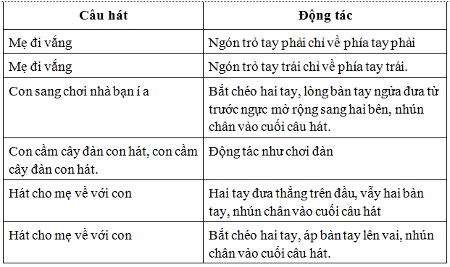  -Gv tổ chức cho HS luyện tập theo Lớp – Nhóm – Cá nhân ( kết hợp sữa sai nếu có) ( khuyến khích Hs tự sáng tạo động tác) | - Thực hiện.  HS nghe lại bài hát, kết hợp vỗ tay nhịp nhàng.  - HS hát cùng nhạc đệm 1-2 lần, tập lấy hơi và thể hiện sắc thái thể hiện tình cảm vui tươi.  -Hs vận động theo hướng dẫn  -Hs luyện tập theo Lớp – nhóm – cá nhân ( sữa sai nếu có) (khuyến khích Hs tự sáng tạo động tác.
 | Hoạt động 2. Những kiểu gõ đệm khi hát ( khoảng 14phút)  -Gv cho Hs hát và gõ đệm theo hướng dẫn sau.  Cách gõ đệm Luyện tập  Gõ đệm theo nhịp Mẹ đi vắng, mẹ đi vắng x x x x  Gõ đệm theo phách Mẹ đi vắng, mẹ đi vắng x x xx x x xx  Gõ đệm theo tiết tấu lời ca Mẹ đi vắng, mẹ đi vắng x x x x x x  Gõ đệm theo tiết tấu 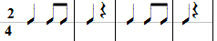 Mẹ đi vắng, mẹ đi vắng  -Gv cho các tổ, nhóm lần lượt hát và gõ đệm cả bài Mẹ đi vắng theo các kiểu trên. | -Hs hát và gõ đệm theo hướng dẫn.  -Hs hát và gõ đệm theo tổ nhóm.
 | Hoạt động 3. Nghe nhạc: Sắp đến tết rồi ( khoảng 6 phút)  a,Nghe nhạc  -Gv cho học sinh nghe nhạc kết hợp với gõ đệm, vận động cơ thể phù hợp với nhịp điệu ( có thể gõ đệm theo các kiểu nhịp – phách- tiết tấu).  b, Tìm hiểu về bản nhạc  - GV đàn và hát lại 1 câu khoảng 2 – 3 lần yêu cầu HS nhận biết và nhớ được để hát lại câu đó.  - GV có thể thực hiện câu hát khác.  3. Ứng dụng thực hành (2p)  ( Liên hệ giáo dục HS biết quí trọng tình cảm gia đình)  - Gv cho Hs hát và vận động nhịp nhàng bài Mẹ đi vắng  4.Củng cố, nối tiếp( 2 phút)  - Gv nhắc lại mục tiêu bài học  + Hát rõ lời và thuộc lời bài mẹ đi vắng. Biết vận động theo bài hát.  +Thực hành một số cách gõ đệm khi hát. | -Hs vừa nghe nhạc vừa gõ đệm hoặc thực hiện một số động tác theo hướng dẫn.  -HS lắng nghe và hát lại câu hát.  - Thực hiện.  - Thực hiện.

* ĐIỀU CHỈNH SAU TIẾT DẠY
-Học sinh khuyết tật : Dành thời gian tập hát và tương tác cho các em khuyết tật .
...................................................................................................................................................................................................................................................................................................................................................................................................................................................................

TIẾT 15
Ôn tập bài hát: Mẹ đi vắng
Nhạc cụ
Trải nghiệm và khám phá: Hát theo cách riêng của mình; Vỗ tay theo cặp
I. MỤC TIÊU
1. Phẩm chất
- HS yêu thích ca hát
- HS biết yêu quý , trân trọng tình cảm gia đình
2.Năng lực
- Thể hiện âm nhạc: Hs hát rõ lời và thuộc lời bài Mẹ đi vắng. Biết vận động theo bài hát
- Cảm thụ và hiểu biết âm nhạc: Hs biết cách sử dụng Tem-bơ - rin để gõ đệm.
- Ứng dụng và sáng tạo:HS biết dùng tem-bơ-rin để gõ đệm cho bài hát Mẹ đi vắng
-Học sinh khuyết tật : Dành thời gian tập hát và tương tác cho các em khuyết tật .
II. CHUẨN BỊ
- Chuẩn bị của GV:
- Đàn phím điện tử.
- Động tác vận động phù hợp.
- Thực hành thuần thục các hoạt động trải nghiệm và khám phá.
- Chuẩn bị của HS:
- Trống nhỏ, thanh phách, tambourine ,…
III. HOẠT ĐỘNG DẠY HỌC

THỜI GIAN | HOẠT ĐỘNG CỦA GIÁO VIÊN | HOẠT ĐỘNG CỦA HỌC SINH
 | 1. Khởi động: (1p)  - Kiểm tra sĩ số, ổn định chỗ ngồi,dụng cụ học tập của học sinh.  - Gọi 1 học sinh lên trình bày bài hát Mẹ đi vắng gõ đệm theo nhịp điệu bài hát.  - GV nhận xét.  Hoạt động 1: Ôn tập bài hát : Mẹ đi vắng ( Khoảng 10 phút)  a, Ôn tập bài hát  -Gv cho Hs nghe lại bài hát, kết hợp vỗ tay theo nhịp.  -Gv cho Hs hát cùng nhạc đệm từ một đến hai lần, tập lấy hơi và thể hiện sắc thái.  -Gv đàn và yêu cầu HS lắng nghe để nhận biết giai điệu và trình bày lại câu hát đó. ( Gv sữa sai cho Hs nếu có).  -Gv cho Hs hát kết hợp vận động .  b, Luyện tập, biểu diễn  -Gv tổ chức cho Hs tập biểu diễn bài hát theo các hình thức ( đơn ca, song ca, tốp ca…)  -Gv nhận xét, sữa sai ( Nếu có) | - Thực hiện.  -Hs hát kết hợp vỗ tay  - HS hát cùng nhạc lấy hơi và thể hiện sắc thái bài hát.  -Hs lắng nghe giai điệu và trình bày lại câu hát.  - HS hát và vận động như đã học ở tiết trước.  -HS tập biểu diễn bài hát theo các hình thức( đơn ca, song ca, tam ca...)  -Hs nhận xét, sữa sai( nếu có.)
 | Hoạt động 2: Nhạc cụ( khoảng 14 phút)  a, Hướng dẫn cách chơi tem-bơ-rin  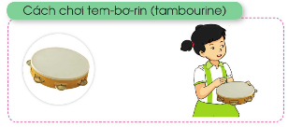-Gv làm mẫu cách chơi thanh phách, sau đó hướng dẫn Hs tập cách chơi đúng tư thế và đúng cách.  b, Thể hiện tiết tấu  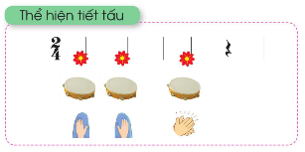- GV chơi tiết tấu làm mẫu. (GV gõ Tem-bơ-rin kết hợp đếm 1-2-3 thay cho đọc đen-đen-đen). Sau đó hướng dẫn HS luyện tập tiết tấu.  -Có thể chơi tiết tấu  bằng động tác tay, chân.  c, Ứng dụng đệm cho bài hát mẹ đi vắng  - GV làm mẫu sau đó hướng dẫn Hs  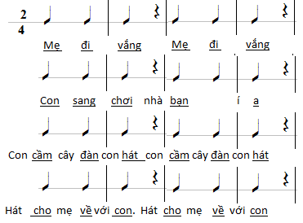  -Gv tổ chức cho HS luyện tập theo nhóm ,cá nhân , theo cặp  ( Gv có thể phân công một nhóm hát, còn một nhóm đệm)  -Gv nhận xét, sữa sai( nếu có) | - HS tập cách chơi thanh phách đúng tư thế và đúng cách.  - HS quan sát GV chơi tiết tấu và luyện tập theo hướng dẫn dẫn.  -Hs có thể chơi tiết tấu bằng động tác tay,chân.  -Hs đệm hát theo hướng dẫn.  -Hs luyện tập theo nhóm, cá nhân theo hướng dẫn  -Hs nhận xét, sữa sai( nếu có)
 | Hoạt động 3: Trải nghiệm và khám phá: hát theo cách của riêng mình; Vỗ tay theo cặp (khoảng 8 phút)  a, Hát theo cách riêng của mình  - GV đàn và hát mẫu câu “ con yêu gia đình” tương ứng với cao độ Son-son-son –mi. ( tiếp tục với cao độ La-la-la-pha)  - GV cho Hs luyện tập: Gv đàn cao độ Si-si-si-son và yêu cầu Hs hát Con yêu gia đình. ( tiếp tục với cao độ Đô-đô-đô-la hoặc cao độ khác)  -Gv gọi Hs xung phong hát câu Con yêu gia đình với cao độ bất kì.  b. Vỗ tay theo cặp  - Gv làm mẫu để Hs quan sát: Gv mời một Hs lên đứng đối diện, đếm từ một đến hai nhịp nhàng, khi đếm một thì vỗ hai tay, khi đếm hai thì cùng vỗ hai tay vào hai tay của người đối diện.  - Gv cho Hs luyện tập theo cặp.  - Gv cho Hs vừa hát vừa vỗ tay theo  cặp bài Mẹ đi vắng.  -Gv gọi xung phong một vài cặp Hs lên  trình bày ( Các bạn khác nhận xét).  3. Ứng dụng thực hành (2p)  - GV gọi HS nhắc lại chủ đề 3 tiết học? Bài hát tên gì? Ai sáng tác?  GV liên hệ giáo dục: Cha mẹ là người yêu thương chúng ta nhất. Hãy biết ơn cha mẹ và yêu quí gia đình của mình.  4. Hoạt động nối tiếp ( khoảng 2 phút)  - GV hỏi? Bài hát : Mẹ đi vắng, Sắp đến tết rồi và các câu hát Con yêu gia đình muốn nói với các em điều gì?  - Nhận xét giờ học . | -Hs quan sát, lắng nghe  - Hs hát theo đàn.  - HS xung phong hát Con yêu gia đình với cao độ, và tiết tấu bất kì.  -Hs quan sát và luyện tập theo hướng dẫn.  -Hs xung phong trình bày theo cặp.  - Trả lời.  - Lắng nghe.  - Trả lời.  - Lắng nghe.

* ĐIỀU CHỈNH SAU TIẾT DẠY
-Học sinh khuyết tật : Dành thời gian tập hát và tương tác cho các em khuyết tật .
...................................................................................................................................................................................................................................................................................................................................................................................................................................................................

